ICS | 67.080.20
CCS | B 31
GH
中华人民共和国供销合作行业标准
GH/T XXXXX—XXXX
代替 XX/T

块菌（松露）鲜品流通规范

Distribution practice for fresh truffle

XXXX - XX - XX发布
XXXX - XX - XX实施
中华全国供销合作总社 发布

前言
本文件按照GB/T 1.1—2020《标准化工作导则 第1部分：标准化文件的结构和起草规则》的规定起草。
请注意本文件的某些内容可能涉及专利。本文件的发布机构不承担识别专利的责任。
本文件由中华全国供销合作总社昆明食用菌研究所提出。
本文件由中华全国供销合作总社归口。
本文件起草单位：中华全国供销合作总社昆明食用菌研究所、云南省食用菌产业发展研究院、云南云菌科技（集团）有限公司。
本文件主要起草人：

块菌（松露）鲜品流通规范
  - 范围
本文件规定了块菌（松露）鲜品的基本要求、采收、等级规格、预冷、入库、出库、包装、标识和流通过程要求。
本文件适用于块菌（松露）鲜品的流通。
  - 规范性引用文件
下列文件中的内容通过文中的规范性引用而构成本文件必不可少的条款。其中，注日期的引用文件，仅该日期对应的版本适用于本文件；不注日期的引用文件，其最新版本（包括所有的修改单）适用于本文件。
GB/T 191 包装储运图示标志
GB 4806.7 食品安全国家标准 食品接触用塑料材料及制品
GB/T 5737 食品塑料周转箱
GB/T 6543 运输包装用单瓦楞纸箱和双瓦楞纸箱
GB/T 11115 聚乙烯（PE）树脂
GB/T 12671 聚苯乙烯（PS）树脂
GB/T 12728—2006 食用菌术语
GB/T 38697—2020 块菌（松露）鲜品质量等级规格
GB/T 39923—2021 块菌（松露）
  - 术语和定义
GB/T 12728—2006和GB/T 39923—2021界定的术语和定义适用于本文件。

块菌 truffle
松露
隶属真菌界 (Fungi)、子囊菌门 （Ascomycota）、盘菌纲(Pezizomycetes)、盘菌目 (Pezizales)、块菌科(Tuberaceae)、块菌属（Tuber）的一类生于地表下的块状真菌。
[来源：GB/T 39923—2021,3.1]

子囊果 ascocarp
产生子囊的子实体。
[来源：GB/T 12728—2006,2.2.18]

块菌（松露）鲜品 fresh truffles
采收后直接包装或清洗后包装销售的块菌（松露）。
[来源：GB/T 39923—2021,3.3]
  - 基本要求
块菌（松露）应符合下列基本要求：
成熟块菌（松露），未成熟块菌（松露）不应作为商品交易；
获得行政许可方可采集销售块菌（松露）；
块菌（松露）应新鲜，具有块菌（松露）鲜品应有的气味，无异味；
无霉变、无腐烂、无软化、无发黏及无因变质而不适宜消费；
无毛发、无金属碎屑、无玻璃；
无不正常的外来水分；
无冻害、无冷害；
品质应满足运输，到达目的地具有鲜品应有的良好状态。
  - 采收
    - 采集
块菌（松露）子囊果的表皮褐色至黑褐色，切面褐色至黑色可采收，采收时间（见附录A）。采收块菌（松露）时，仔细除去子囊果表面杂质，恢复菌塘。
    - 分拣
在阴凉通风处剔除霉变、软化子囊果，拣出损伤子囊果单独存放或尽快加工处理，避免机械损伤。
  - 等级规格
    - 等级
块菌（松露）鲜品分为一级、二级和三级，不能归入一级、二级、三级但未失去食用价值的列为等外级。等级要求应符合 GB/T 38697—2020中4.2.1 的规定。
    - 规格
块菌（松露）鲜品根据子囊果最大直径和子囊果重量划分为大（L）、中（M）、小（S）三种规格，规格要求应符合 GB/T 38697—2020中4.3.1 的规定。
  - 预冷
不同等级规格块菌（松露）分别放入不同周转箱/筐，装量不宜超过周转箱/筐容积的三分之二；移入已消毒、温度0℃～5℃的清洁预冷库，预冷6h～8h至子囊果温度达到3℃～5℃后入库或包装销售。
  - 入库
预冷后的块菌（松露），分批移入已消毒、温度0℃～5℃，空气相对湿度80%～85%的清洁保鲜库，堆码应稳固、整齐、适量，储存量不宜超过保鲜库的三分之二，通道距离不小于30cm，保持库内冷气循环良好。贮藏期间定期抽查，观察块菌（松露）有无冷害、冻害、失水和腐烂等情况，发现问题及时处理。周转筐/箱须标明“名称”“等级”“规格”“产地”“重量”“批次”“入库时间”等必要信息。
  - 出库
宜在入库10d内出库，出库前，应对块菌（松露）进行检验，去除霉变、腐烂、软化、发黏的块菌（松露）。包装后进入销售环节。遵循“先进先出”原则，出库时子囊果温度3℃～5℃。
  - 包装
    - 包装材料
      - 包装材料应清洁、干燥、牢固、无毒、无污染、无异味、无虫蛀、无霉烂，具有良好的机械性、保鲜性、透过性、耐水性、耐温性、抗压性，不应对环境造成污染。
      - 外包装材料宜选用塑料周转箱、聚苯乙烯包装箱或瓦楞纸箱。塑料周转箱应符合GB/T 5737的规定，聚苯乙烯包装箱应符合GB 4806.7的规定，瓦楞纸箱应符合GB/T 6543的规定。
      - 内包装材料宜选用透气保鲜袋、帆布袋、网袋、纸袋或其他不影响块菌（松露）质量及食用安全的材质。
      - 塑料包装材料宜选用聚乙烯（PE）、聚苯乙烯（PS）等，聚乙烯（PE）应符合GB/T 11115的规定，聚苯乙烯（PS）应符合GB/T 12671的规定。
      - 客户对包装有特殊要求时，按合同进行包装，但包装材料不应对块菌（松露）的食用安全性和环境保护有任何影响。
    - 包装规格
      - 包装规格由包装容器的类型和大小确定。
      - 单个包装件的重量根据搬运和操作方式而定。
      - 客户对包装规格有特殊要求时，按合同进行包装。
    - 包装方法
      - 块菌（松露）预冷完成，宜在0℃～5℃条件下包装，不同等级规格块菌（松露）分开包装。
      - 同一包装内的块菌（松露）种类、产地、等级、规格应一致，色泽均匀，包装内产品的可视部分应具有整个包装产品的代表性。
      - 大件包装重量每箱不宜超过35 kg，可选择适宜规格的可发性聚苯乙烯（EPS）泡沫箱定量0.5kg、1 kg、1.5 kg、2 kg、2.5 kg、3 kg、5 kg包装。
  - 标识
    - 标识应字迹清晰、持久、易于辨认和识读，标签所用材质、浇水、墨水等应无毒、无害，不影响块菌（松露）的质量和食用安全。
    - 块菌（松露）名称应清晰标示反映产品真实属性的专用名称，国家标准、行业标准、地方标准、团体标准中已规定了名称的应使用标准中的名称，无标准名称的，应使用不易导致误解的常用名称或通俗名称。
    - 产地按照行政区划标注到县（市）区域。
    - 应按年、月、日的顺序标明采收时间。
    - 标明块菌（松露）的等级、规格、贮藏条件及保质期。
    - 净含量标注应符合《定量包装商品计量监督管理办法》。
    - 运输包装图示标志应符合GB/T 191的规定。
  - 流通过程要求
    - 产地采购
      - 采购方宜与块菌（松露）提供方建立稳定的联系。
      - 采购方应向块菌（松露）提供方索要产地证明、产品质量检验合格证明或认证证书等备案材料.产地证明应至少包含产地、数量、采收日期、供货人及其联系方式等内容。
      - 产地集中配送中心应配备预冷、贮存、包装设施设备，设有分拣、分级、包装、冷藏区；块菌（松露）应符合第4章的规定，按第 6 章和第 10 章进行分级和包装。
      - 采购方应做好进货记录，记录每批块菌（松露）的提供方、进货时间、数量、等级、产地、采收日期和质量状况等信息。
      - 采购的松露宜及时运走，不能及时运走的松露应在温度0℃～5℃，空气相对湿度80%～85%的条件下暂存。
    - 运输
      - 运输工具应清洁、卫生、无污物、无杂物，具有防晒、防雨、通风。可采用冷藏车运输，冷藏车温度0℃ ～ 5℃。若采用常温车运输，宜采用泡沫箱包装，放置适量冰袋密封后运输，运输时间不宜超过36小时。
      - 装载时应摆放稳固、整齐；装卸载时应轻拿轻放，防止机械损伤。
      - 不得与有毒有害气味浓郁的物质混运。
      - 应做到物、证相符，保留相关票据备案。
    - 贮存
      - 临时贮藏场所应阴凉、通风、清洁、卫生。
      - 贮存时应分种类、分批次、分等级规格堆放。码放整齐，层数不宜过多，便于通风，温度控制在0℃ ～ 5℃。
    - 销售
      - 批发
        - 批发商应按照国家有关规定建立购销台账（见附录 B），如实记录供货方、块菌（松露）名称、长度、等级、进货时间、销售时间、价格、数量、贮存方式、交易双方的姓名及联系方式等内容。采用电子交易系统的批发市场，购销双方应根据系统要求做好信息的预先录入和登记工作，电子交易系统管理方应做好交易数据的定时备份和系统维护工作。
        - 批发商应向采购方提供产地证明、质量检验合格证明和购销凭证，购销凭证应包含：批发商姓名、采购方姓名、名称、产地、等级、成交量、成交价格、成交时间、贮存方式、保质期等。
        - 对于包装损坏的，应查明原因，确认无食用安全危害时，才能上市销售；发现异味、变质时，应及时处理。
        - 宜设有分拣、包装、冷藏区，冷藏温度、湿度应符合12.1.5 的要求。
        - 批发商和电子交易系统管理方应对整个购销过程的（产地证明、检测报告、购销凭证等）证明及记录文件（包括备份的电子交易数据）妥善保存和管理，文件至少保存 2 年，为块菌（松露）质量安全追溯制度的建立提供保证。
      - 零售
        - 零售应有固定经营场地，配备满足块菌（松露）鲜品储存展示要求的陈列货架和冷库，冷库温度0℃ ～ 5℃，空气相对湿度80%～85%。
        - 零售包装应有透气孔，标注经营场地名称、种类名称、包装日期、等级、规格、重量、价格、产地、保质期等内容。
        - 散装销售时，应摆放整齐，方便挑选，并防止过度挤压；在常温下宜少量摆放，可随时补货。
        - 销售过程中发现异味、变质时，应及时处理。
    - 货品验收
验收人员应查看产品的产地、采购商、供货商、生产日期、保质期、贮藏条件、货品内外包装情况及储存地卫生状况，购销双方签字确认。遇公共卫生事件时，外包装、交接用具等应清洁和消毒。
    - 人员
从事块菌（松露）鲜品流通各环节的人员，应接受生鲜农产品仓储、运输、加工、检验及为公共卫生突发事件应急处理等相关知识和技能培训，并具备相应能力；加强人员健康管理，定期进行卫生健康体检。
    - 召回
对于流通过程中的不安全产品，应按食品召回管理办法（国家市场监督管理总局〔2020〕第31号令）执行召回和处置。

- （资料性）
常见块菌（松露）采集时间
常见块菌（松露）采集时间见表A.1。
  - 常见块菌（松露）采集时间表
拉丁名 | 学名 | 俗名 | 采集时间ª | 参考图
Tuber indicum Cooke ＆ Massee | 中华块菌/印度块菌 | 黑松露 | 11月～翌年2月 | 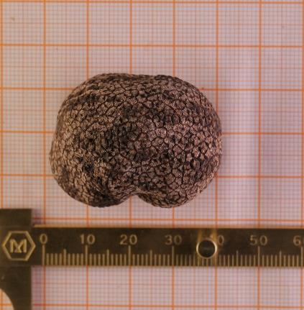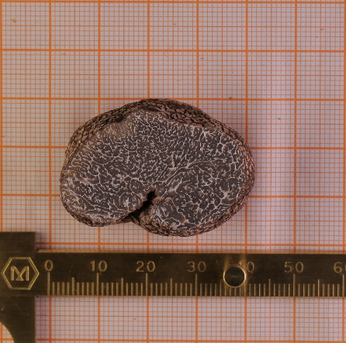
Tuber pseudohimalayense Moreno, Manjón, Díez & García – Montero | 假喜马拉雅块菌 | 母松露 | 11月～翌年2月 | 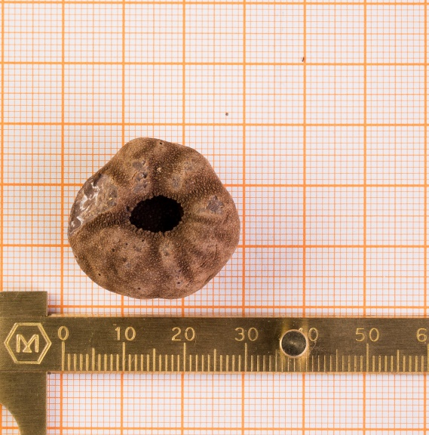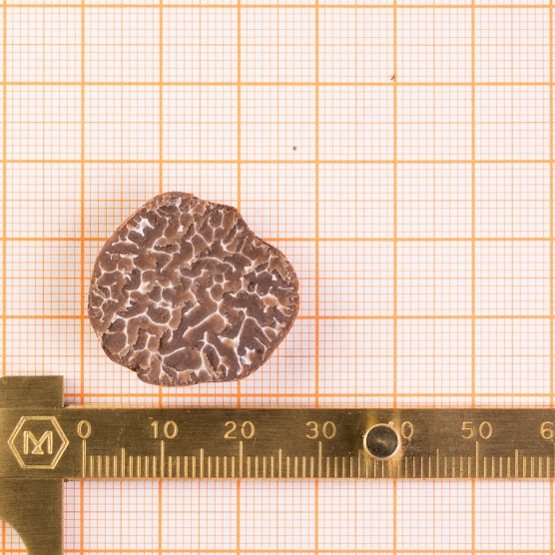
Tuber formosarum H.T. Hu & Y. Wang | 台湾块菌 | 松露 | 11月～翌年2月 | 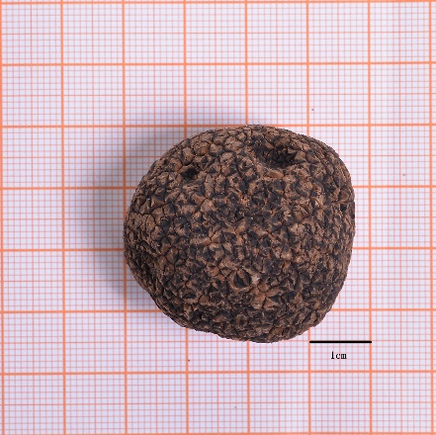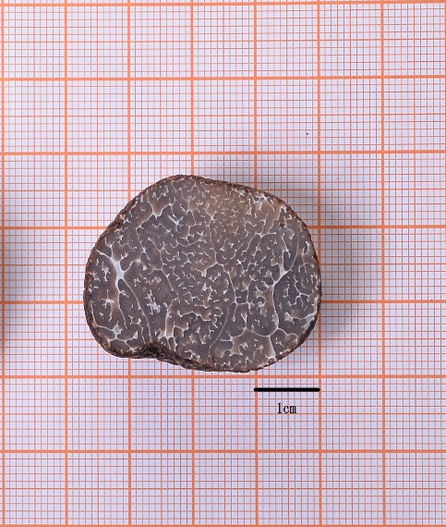
- 同种块菌（松露）的成熟期因不同地区气候、海拔、降水等有差异而不同，松露采集时间还要结合实际情况，根据子囊果表面颜色及切面颜色确定成熟度后才能采集。

- （资料性）
块菌（松露）鲜品购销台账
块菌（松露）鲜品购销台账可包括但不限于下表B.1内容。
  - 块菌（松露）鲜品购销台账
收购单位名称 |  |  |  | 收购人 |  |  |  | 联系电话
销售单位/人 |  |  |  | 信用代码/身份证号 |  |  |  | 联系电话
购销产品信息
序号 | 产品名称 |  | 产地 | 等级/规格 | 进货时间 | 销售时间 | 数量 |  | 金额 |  | 贮存温度

参考文献

[1] 定量包装商品计量监督管理办法（国家质检总局〔2005〕第75号令）
[2] 食品召回管理办法（国家市场监督管理总局〔2020〕第31号令）

